Татар теле.
(7.04.2020 -9.04.2020)
Тема:Җөмләдә ия белән хәбәрне табу.
1.Дәреслек белән эш.
Эш дәфтәрләрен ачабыз,числоны язабыз.Дәреслекнең 66 битендәге 91 күнегүне язмача эшлибез.
Кагыйдәне укыйбыз,истә калдырабыз.
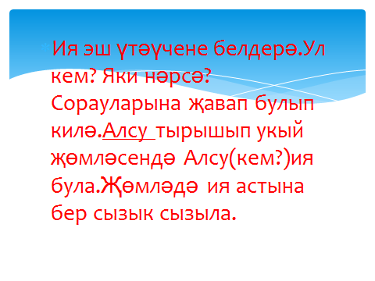
2.67 биттәге кагыйдәне укыйбыз.92 күнегүне язмача эшлибез.Ия белән хәбәрнең астына сызабыз.
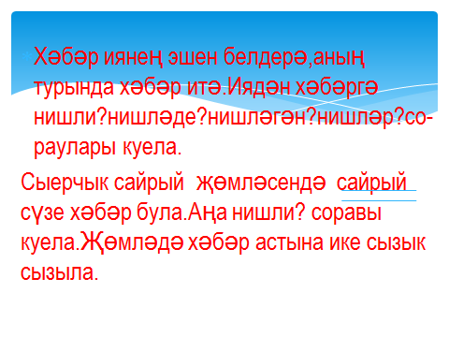

3.Эш дәфтәрләрендә эш.
Эш дәфтәрләрендә 54 биттәге 82 күнегүне эшлибез.
4.Бирем эшләү.
Текстны дәфтәргә күчереп язарга.Ия белән хәбәрнең астына сызарга.
Тайга урманында.
Тайга урманында бик күп җәнлекләр яши. Ботактан ботакка тиеннәр сикерә. Зур пошилар елгага су эчәргә бара. Аю елгада су коена. Ул анда балык та эләктергәли. Аланлыкта урман кәҗәләре йөри.

5.Тест эшлә.Аерым биткә җавапларны гына язабыз.
Тест сораулары
1. Иянең сораулары
а) кем? нәрсә?
б) кемнең? кемгә?кемдә?
в) нишли? нишлиләр?

2. Хәбәрнең сораулары
а) нишли? нишләде? нишләгән?
б) кем? нәрсә?
в) нишли? нинди?

3.Җөмләдә ия астына нинди сызык сызыла?
а) ике сызык
б) бер сызык
в)дулкынлы сызык

4.Җөмләдә хәбәр астына нинди сызык сызыла?
а) ике сызык
б) бер сызык
в)дулкынлы сызык

5.Җылы җәй җитте. – бу җөмләдә ия:
а) җылы
б) җәй
в)җитте

6.Бакчада чәчәкләр үсә. – бу җөмләдә хәбәр:
а)бакчада
б) чәчәкләр
в)үсә

Барлык язмача эшләгән биремнәрне 09.04.2020 көнне электрон почтага zaliya.hasanova.81@mail.ru яки Ватсап (89503168126) аша җибәрергә.

10.04.2020

Тема:Җөмләне тикшерү.
1.Дәреслекнең 67,68 битләрендәге кагыйдәләрне укырга,истә калдырырга.
Җөмләдә сүзләр бер-берсенә бәйләнеп килә.Җөмләдәге сүзләрнең үзара бәйләнешен бер сүздән икенче сүзгә сорау куеп билгелиләр.
Җөмләне тикшергәндә,башта ия белән хәбәрне билгелиләр.
Салкын җил исә.
Нәрсә исә?Җил исә.
Җил нишли? Җил исә.
Нинди җил исә? Салкын җил исә.
Җөмләдә сүзләр бәйләнешен схемага салып тикшерергә мөмкин.
Салкын җил исә.
Җил(нәрсә?) исә (нишли?) салкын (нинди?)
2.Дәфтәрләрне ачабыз,бүгенге числоны язабыз.94 күнегүне язмача эшлибез.
3.Мөстәкыйль эш дәфтәфтәрләрендә эш.55 бит 83 күнегү.
Барлык язмача эшләгән биремнәрне электрон почтага zaliya.hasanova.81@mail.ru яки Ватсап (89503168126) аша җибәрергә.

